FERREYROS SOCIEDAD ANÓNIMA
REGISTRO EN PORTAL

- Digitamos el número de la factura.
- Copiamos el número e FT.
- Filtramos.
- Seleccionamos la factura deslegada para cargar los sustentos (seguir el orden que se muestra en la imagen).
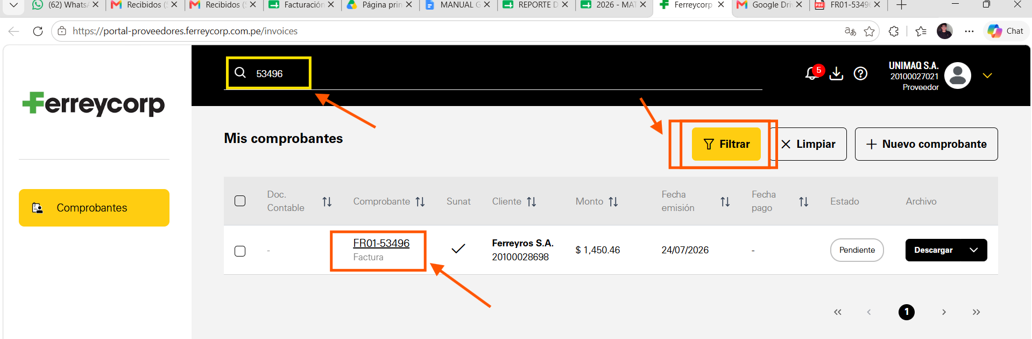
- Seleccionamos la oficina y el responsable.
- En bienes – Responsable: Buscamos el nombre del comprador en la OC y digitamos en el recuadro.
- Para Oficina: Seleccionamos LIMA y en sede casi siempre será S.Av.INDUSTRIAL.
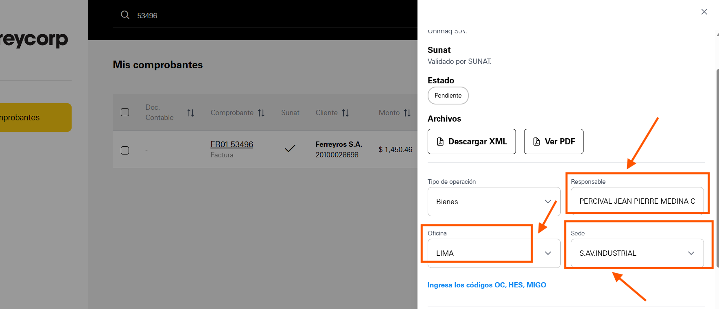
- Pegamos el HES.
- Clic sobre INGRESA LOS CÓDIGOS OC, HES, MIGO: Pegamos la OC y el HES.
- En el cargo reportado (guía) debe estar el número de la HES, de no estar ahí enviar un correo a la RV (representante de ventas) y back office solicitando el número HES. (Sin el número HES no podemos proceder).
- Una vez pegado la OC y el HES, clic en ENTENDIDO.
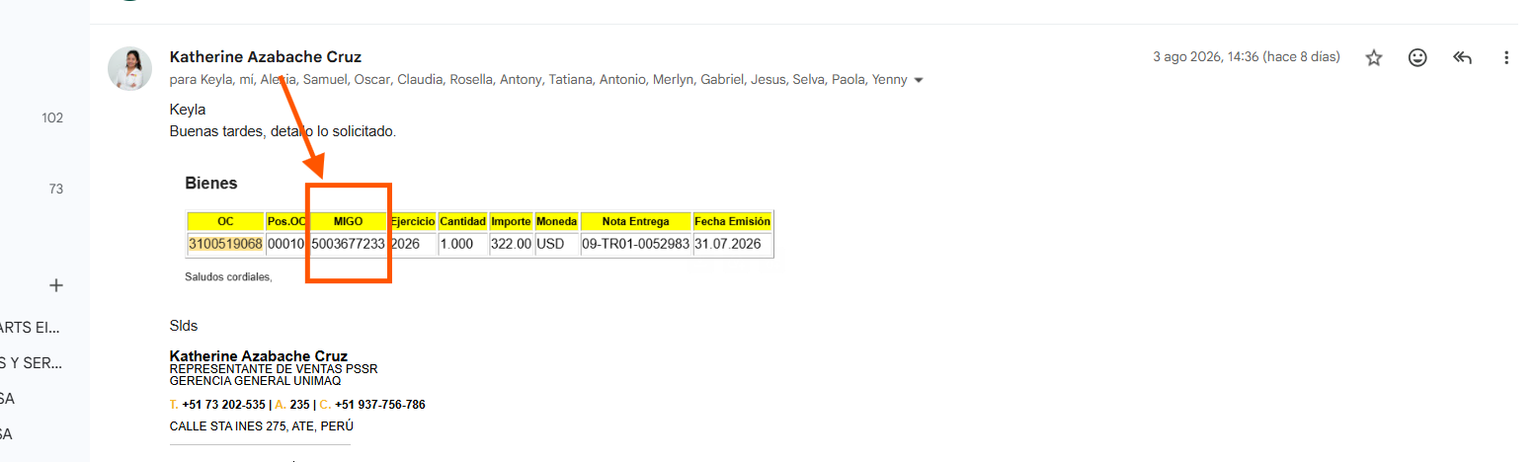

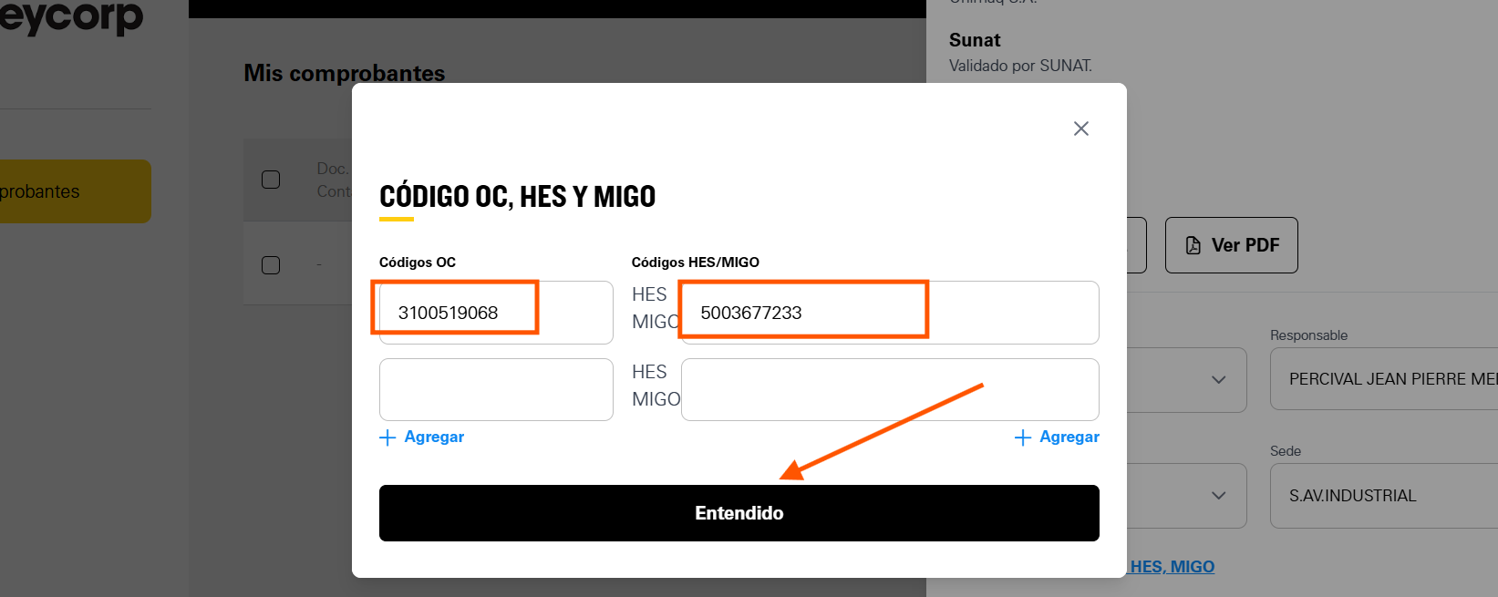

- Cargar la factura en PDF, GUIA de REMISIÓN y OC.
- Clic sobre ADJUNTAR ARCHIVOS.
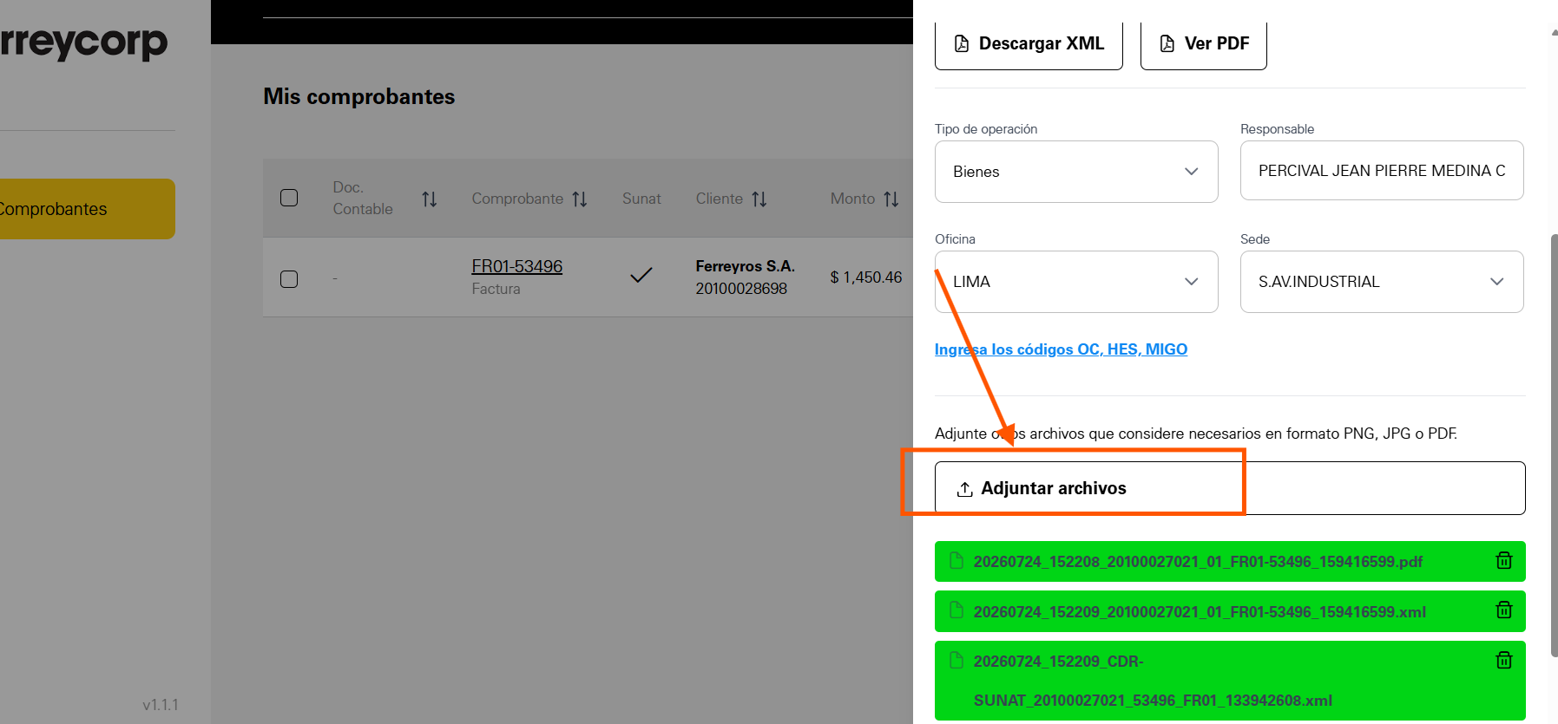

- Adjuntamos los 3 documentos.
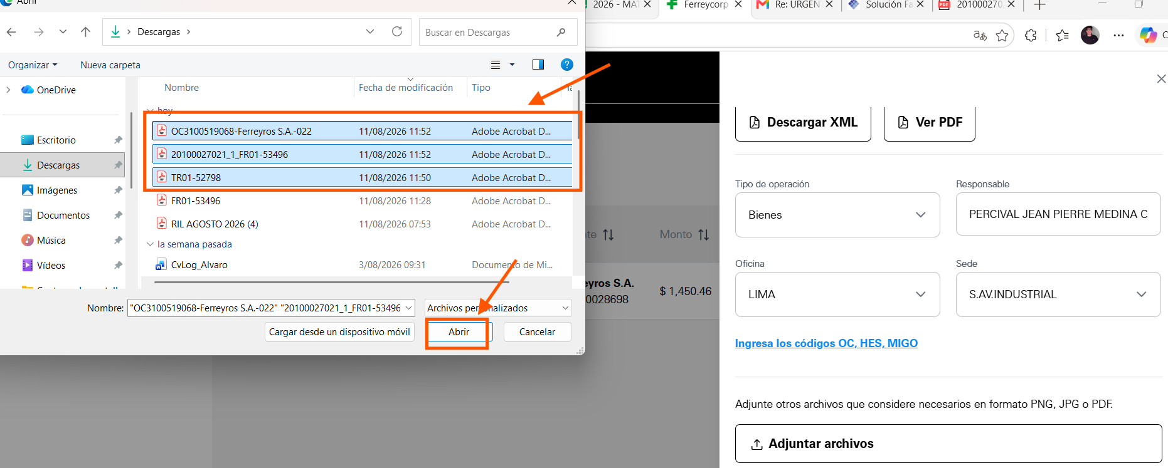

- Aparecerán los 3 documentos adjuntados.
- Clic sobre CONFIRMAR.
